**Федеральное государственное бюджетное образовательное учреждение высшего образования**

**"Уфимский государственный авиационный технический университет"**

**Кафедра** Высокопроизводительных вычислительных технологий и систем

**Дисциплина:** Математическое моделирование

**Отчет по лабораторной работе № 3**

**Тема:** «Моделирование распространения электромагнитных волн в плоском волноводе.»

|  |  |  |  |  |
| --- | --- | --- | --- | --- |
| Группа ПМ-453 | Фамилия И.О. | Подпись | Дата | Оценка |
| Студент | Шамаев И.Р. |  |  |  |
| Принял | Лукащук В. О. |  |  |  |

**Уфа 2023**

**Цель работы:** получить навык моделирования распространения электромагнитных волн в неоднородных волноводах на основе решения краевой задачи для уравнения Гельмгольца.

**Постановка задачи.**

Рассматривается задача распространения электромагнитной волны в плоском волноводе.

В случае полуограниченного однородного канала постоянного сечения математическая модель имеет вид краевой задачи для уравнений Гельмгольца. Рассматриваются граничные условия первого рода. Модельная задача имеет следующий вид:

|  |  |
| --- | --- |
|  | (1.1) |

где – потенциал электромагнитного поля,  – волновое число.

В случае, когда канал имеет поперечную неоднородность свойств, уравнение модифицируется:

где функция описывает вид неоднородности. В данной работе будут рассматриваться каналы со слабой неоднородностью, то есть каналы, для которых справедливо представление , где – малый параметр. Численное моделирование канала неограниченной длины не представляется возможным, поэтому рассматривается канал некоторой конечной длины *L*.

Таким образом, решаемая в лабораторной работе краевая задача имеет вид

|  |  |
| --- | --- |
|  | (1.2) |

Функция задается в виде -функции:

|  |  |
| --- | --- |
|  | (1.3) |

Для модели (1.2), (1.3) в работе необходимо выполнить следующие действия:

1. разработать конечно-разностную схему численного решения задачи (1.2), (1.3) при условии, что -функция аппроксимируется тригонометрическим рядом:
2. реализовать разработанную схему в виде вычислительной программы;
3. для заданной в соответствии с номером индивидуального задания функции  провести серию вычислительных экспериментов, направленных на исследование влияния на решение следующих параметров задачи:

Для решения поставленной задачи была разработана конечно-разностная схема:

где

**Вычислительные эксперименты:**

Проведем серию вычислительных экспериментов, направленных на исследование влияния на решение следующих параметров задачи:

Численное моделирование канала неограниченной длины не представляется возможным, поэтому рассматриваем канал некоторой конечной длины, а именно: *L=5*.

**Влияние параметра:**

Фиксируем

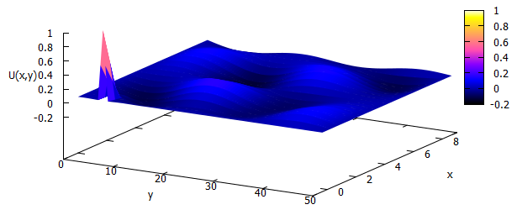

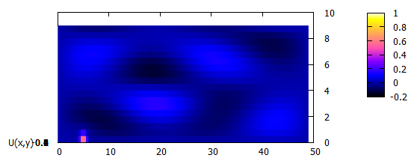

Рис.6

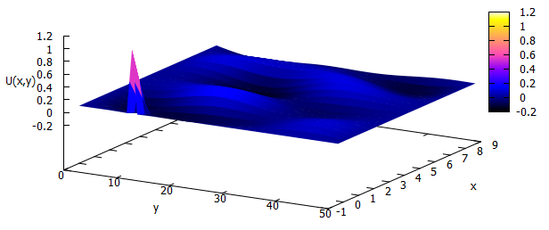

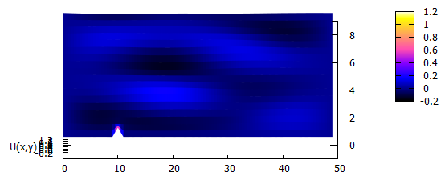

Рис.7

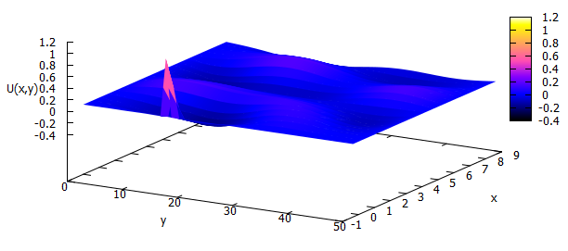

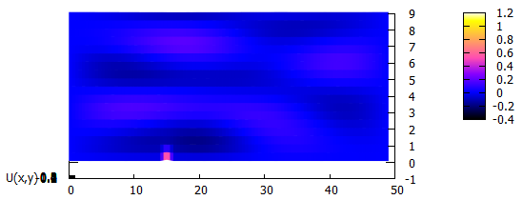

Рис.8

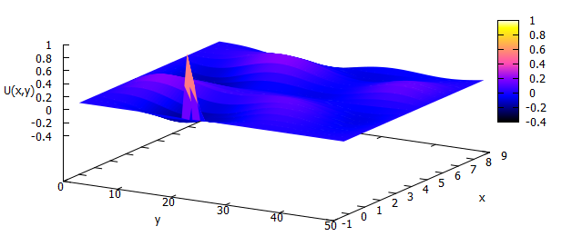

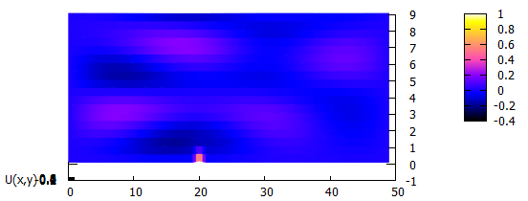

Рис.9

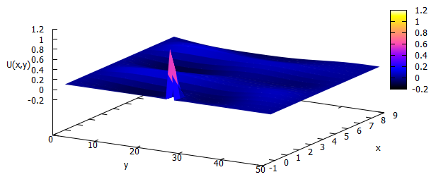

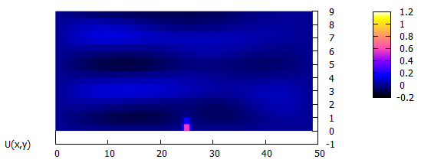

Рис.10

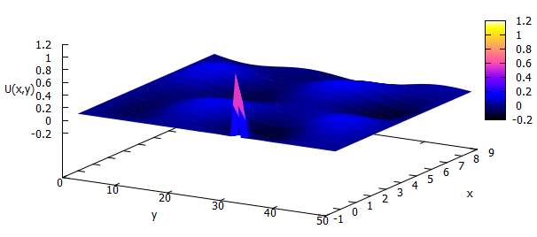

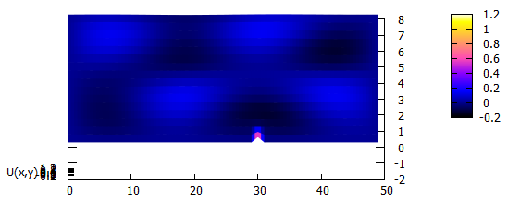

Рис.11

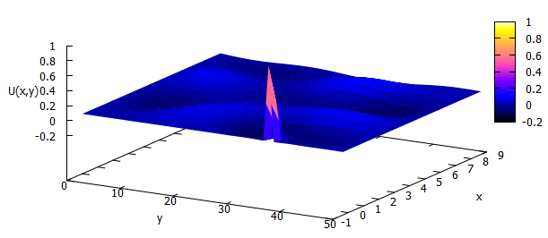

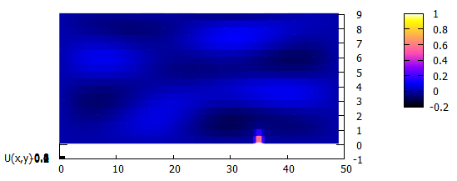

Рис.12

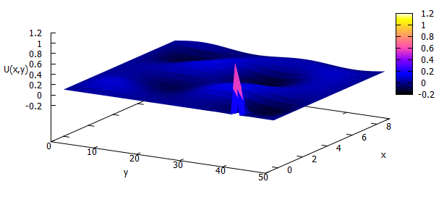

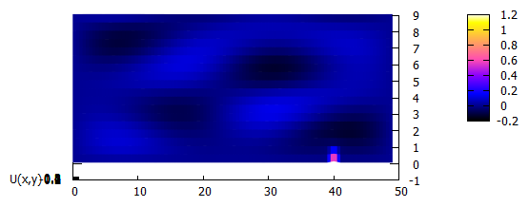

Рис.13

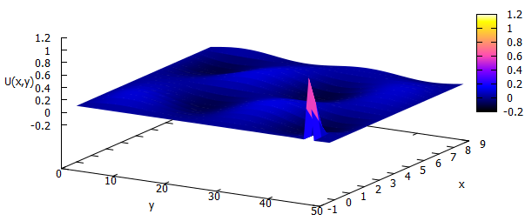

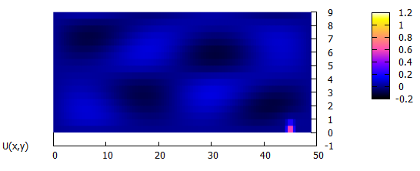

Рис.14

По графикам видно, что параметр влияет на начальное положение волны и ее амплитуду. По причине неоднородности волновода и вследствие симметричности функции относительно при смещении от центра в обе стороны на один и тот же шаг, волны будут расположены симметрично от центра, амплитуда будет возрастать и убывать симметрично относительно центра в правой и левой частях . Также влияет на характер распространения волн. При смещении начального положения к краям наблюдаем, что фронт волны распространяется под некоторым углом к продольной оси волновода. При значении фронт волны параллелен продольной оси волновода.

**Влияние параметра :**

Фиксируем

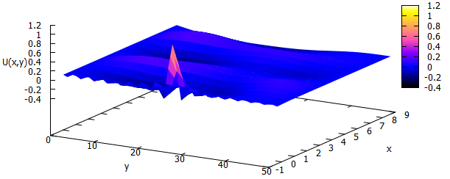

Рис.15

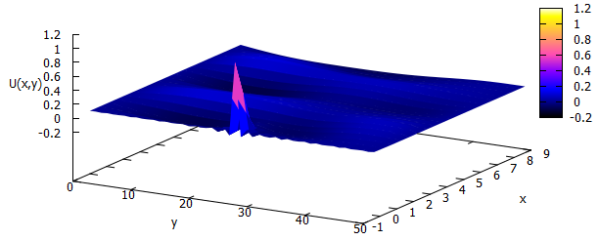

Рис.16

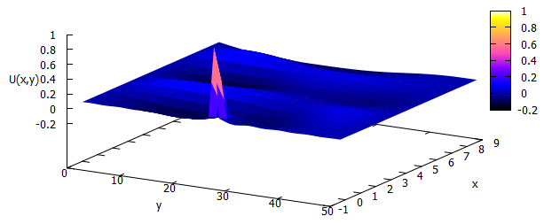

Рис.17

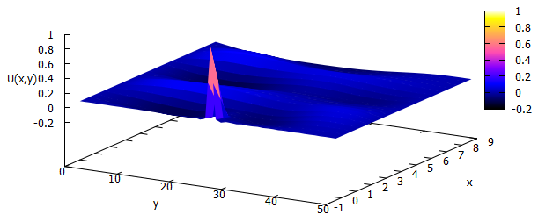

Рис.18

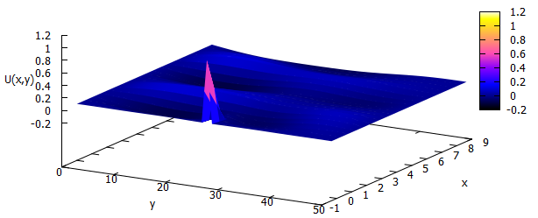

Рис.19

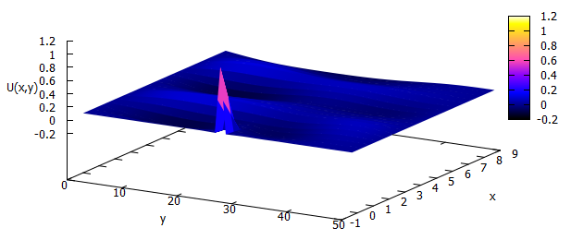

Рис.20

Параметр *N* влияет на точность аппроксимации -функции и на амплитуду возникающих колебаний. С ростом *N* уменьшается амплитуда. При его малых значениях можно наблюдать осцилляции на границе, что связано с аппроксимацией через тригонометрические ряды. Анализируя рисунки, можно добавить, что варьирование данного параметра практически не влияет на картину распределения волн.

**Влияние малого параметра :**

Фиксируем

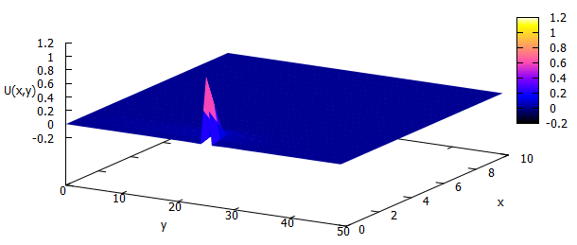

Рис.21

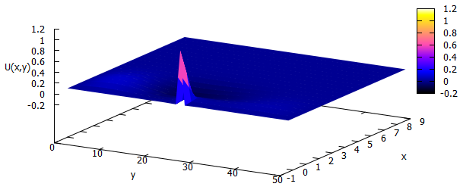

Рис.22

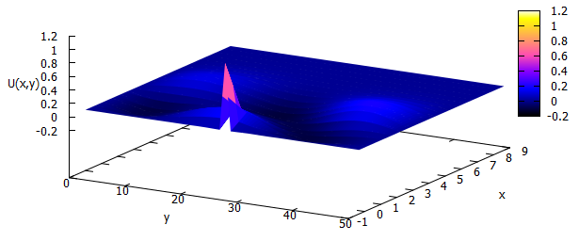

Рис.23

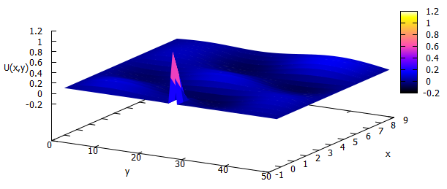

Рис.24

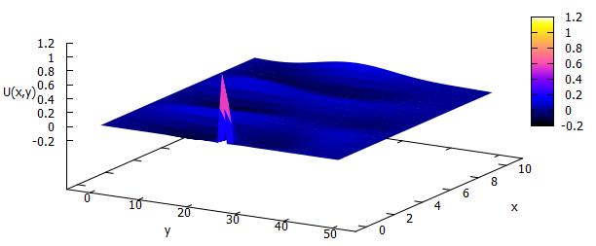

Рис.25

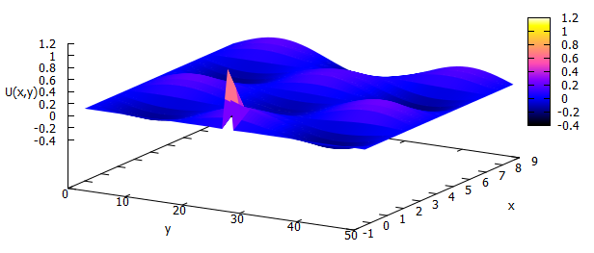

Рис.26

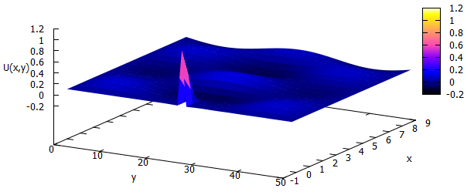

Рис.27

Анализируя графики, делаем вывод о том, что параметр влияет на распространение волн: при уменьшении 𝜀 волны распространяются более равномерно и симметрично относительно продольной оси волновода, что является причиной того, что при приближении к нулю, уравнение переходит к стандартному виду , решение которого представляется в виде тригонометрического ряда. При больших значениях усиливается влияние неоднородной части , что служит причиной неравномерному распространению колебаний вдоль оси волновода и затуханию волн, т.е расстояние распространения тем меньше, чем больше .

**Влияние параметра :**

Фиксируем

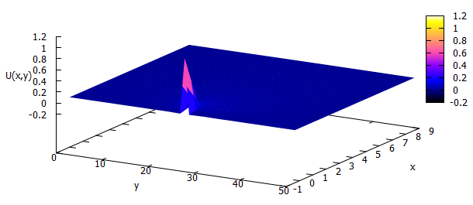

Рис.28

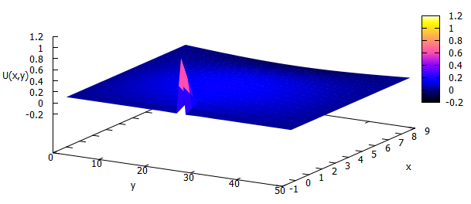

Рис.29

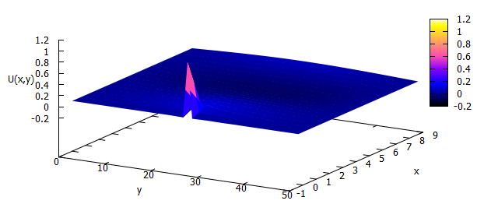

Рис.30

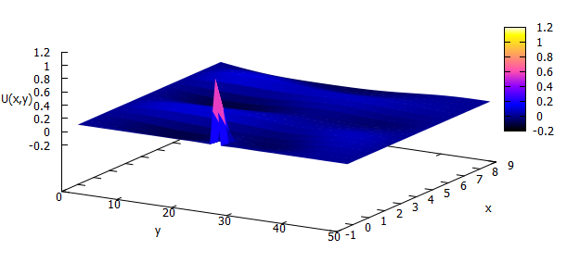

Рис.31

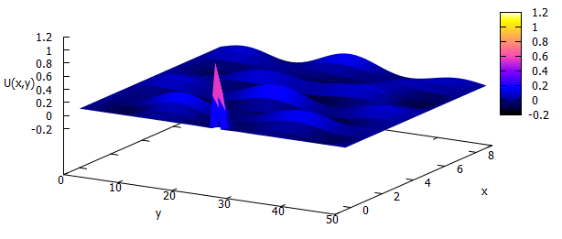

Рис.32

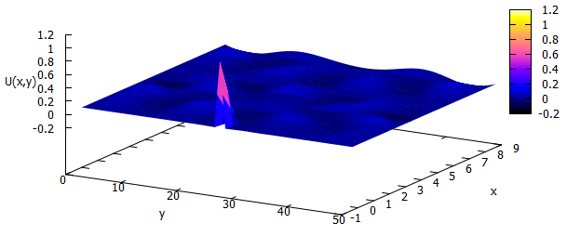

Рис.33

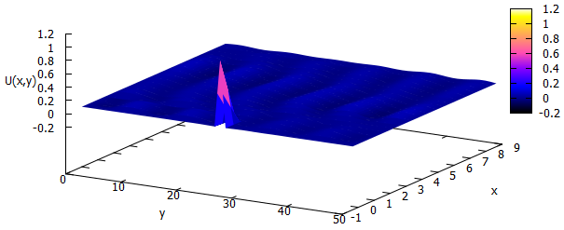

Рис.34

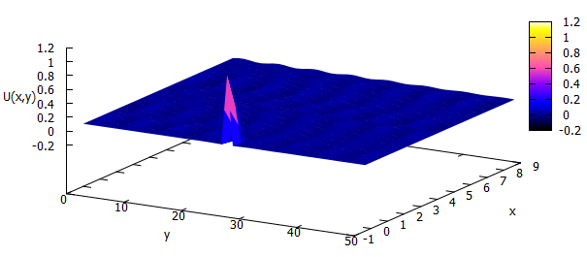

Рис.35

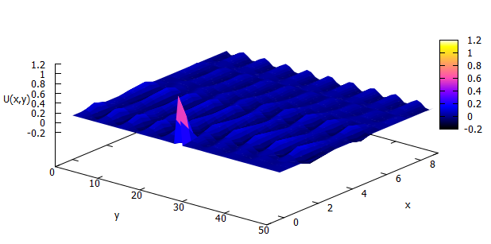

Рис.36

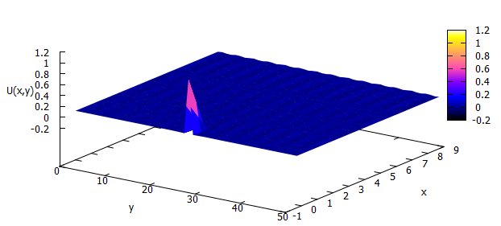

Рис.37

Получили, что варьирование параметра *k* влияет на частоту и амплитуду возмущений. При *k* < 10 наблюдаем лишь одну волну. С ростом параметра *k* увеличивается количество волн в рассматриваемой области. Однако с расстоянием возмущения затухают, по причине неоднородности волновода. При малых изменениях *k* на полученных графиках практически не наблюдаются изменения амплитуды.

**Влияние параметра :**

Фиксируем Шаг сетки постоянен и равен 0,1.

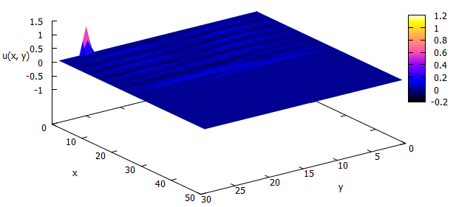

Рис.38

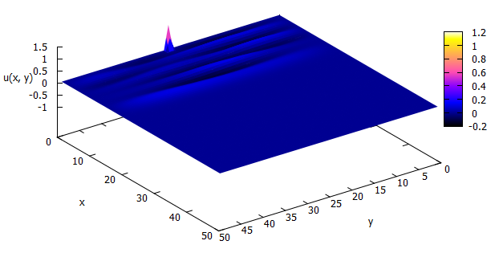

Рис.39

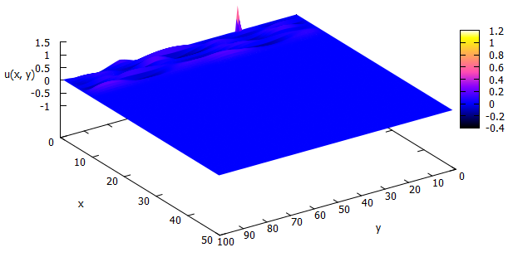

Рис.39

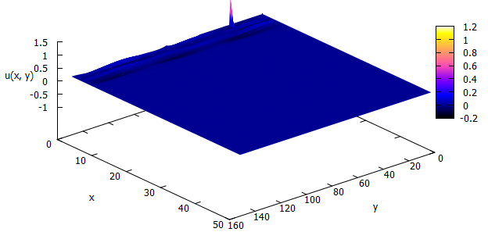

Рис.40

Таким образом, увеличение параметра *L* влечет изменение количества порождаемых волн, а также их амплитуды. При увеличении значений параметра наблюдаются затухания волн.

**Вывод**.

В ходе выполнения лабораторной работы было смоделировано распространение электромагнитных волн в неоднородном волноводе на основе решения краевой задачи для уравнения Гельмгольца.

Был проведён анализ влияния параметров , , , , L.

Параметр задает степень приближения функции. Чем выше значение параметра, тем точнее получается приближение.

Параметр отвечает за распространение возмущений по волноводу от левой границы до правой.

Параметр L – это ограничение оси Х, при варьировании которого изменяется масштаб отображения волны.

Параметр отвечает за частоту колебаний, соответственно, чем выше значение этого параметра тем большее количество колебаний наблюдается в результате. При варьировании параметра замечен распад волны на гармоники.

Параметр – это место положение импульса. При варьировании параметра видно, что волны меняют свою амплитуду.

**Приложение**.